**GUIA DE DESPLIEGUE DE LA APLICACIÓN:**



INDICE DE CONTENIDOS:

1. INTRODUCCIÓN.
2. DIAGRAMA DE RED DE LA APLICACIÓN.
3. REQUERIMIENTOS DEL SISTEMA.
4. ELECCIÓN DE INFRAESTRUCTURA.
5. SERVIDOR DE BASE DE DATOS Y FTP.
6. BIBLIOGRAFÍA Y ENLACES DE EQUIPO.
7. CONTACTO Y SOPORTE
8. **INTRODUCCIÓN:**

En este documento se explicará de manera detallada sobre cómo se ha montado y alojado el servidor web de nuestra aplicación para su correcto funcionamiento. Esto incluye la instalación de un servidor de base de datos, un servidor web, y la configuración de servicios para la transferencia segura de archivos.

El sistema está pensado para una aplicación que utiliza MySQL como base de datos y un servidor Apache para alojar el sitio web. También incluye mecanismos de seguridad para la transferencia de archivos, usando FTP y SSH.

**2. DIAGRAMA DE RED DE LA APLICACIÓN:**

Hemos desarrollado el siguiente diagrama de red para tener claro su uso y poder también visualizar su infraestructura de la aplicación:

**3. REQUERIMIENTOS DEL SISTEMA:**

**Hardware**:

* CPU: 2 núcleos a 2GhZ
* RAM: 4 GB como mínimo, aunque se recomienda 8 GB.
* Almacenamiento: 25GB
* Red: La conexión de red debe ser estable.

**Software**:

* Sistema Operativo: Alpine Linux, Windows
* Versiones necesarias de servicios:

Apache: última versión estable.

MySQL: última versión estable.

**4. ELECCIÓN DE INFRAESTRUCTURA:**

Se eligió **Apache** y **VirtualBox** para alojar la base de datos por las siguientes razones:

**Apache** se eligió por su fiabilidad y flexibilidad, como también el que mejor manejo se tiene ya que nginx comparándolo entre si no aporto la suficiente fiabilidad y rapidez como es apache. Como **servidor web**, Apache maneja bien el manejo con la base de datos y es fácil de configurar.

**VirtualBox**: lo hemos elegido, aunque hemos valorado diferentes opciones como el caso de AWS que nos pareció una buena opción por su versatilidad a la hora de sus diferentes funciones como en el caso de AmazonEC2 que nos permitía elegir y crear la máquina virtual con su .ova pero nos hemos decidido por VirtualBox ya que lo controlamos de mejor manera y eso es más eficiente en el tiempo**.**

**4. SERVIDOR BASE DE DATOS:**

Hemos optado por el servicio de MYSQL ya que se tiene más familiarizado y por lo tanto a la hora de alojar la base de datos nos permite tener una mayor comodidad y conocimiento, además de que es compatible con una mayor cantidad de opciones.

Para la preparación del servidor de base de datos hemos tenido que instalar el paquete de mysql desde la terminal de la máquina virtual de Ubuntu:



Luego se inició y se comprobó el servicio de sql a través de los siguientes comandos para verificar la instalación.



Una vez realizado esto, decidimos enviar el script de nuestra base de datos a través del servidor ftp que necesitaremos posteriormente a la hora de montar el servidor web.

**-SERVIDOR FTP:**

El servidor FTP que hemos elegido nos ha parecido el más manejable ya que nos ha permitido transferir los archivos de nuestra base de datos de manera eficaz y rápida además del servidor. Para garantizar una transferencia segura de archivos, hemos optado por un servidor FTP que soporta **FTPS** (FTP sobre SSL/TLS). Ya que cifra la conexión entre el cliente y el servidor, protegiendo los datos durante la transmisión, lo que hace una conexión optima entre ambas partes.

El protocolo FTP es compatible con la gran mayoría de sistemas operativos y clientes, nuestra empresa opto por WINSCP por su gran manejo y facilidad en el uso, lo que asegura que los usuarios puedan acceder al servidor desde diferentes plataformas sin problemas.

Para ello instalamos vsftpd que es el paquete que contiene el servidor ftp



Luego comprobaremos el estado del ftp para ver si está instalado y funcionando

En este caso, vemos que esta activa.

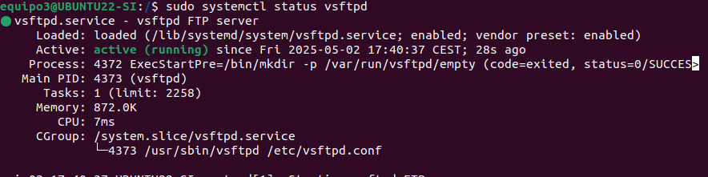

Para poder configurar nuestra sesión en WINSCP que será el cliente que utilizaremos, deberemos poner la IP de nuestro servidor como el usuario y contraseña del usuario creado

Ahora nos mostrara la siguiente pantalla y en la dirección /home/equipo3 de nuestro servidor enviaremos mediante ftp el script .sql que hemos creado y trabajado con el proyecto.

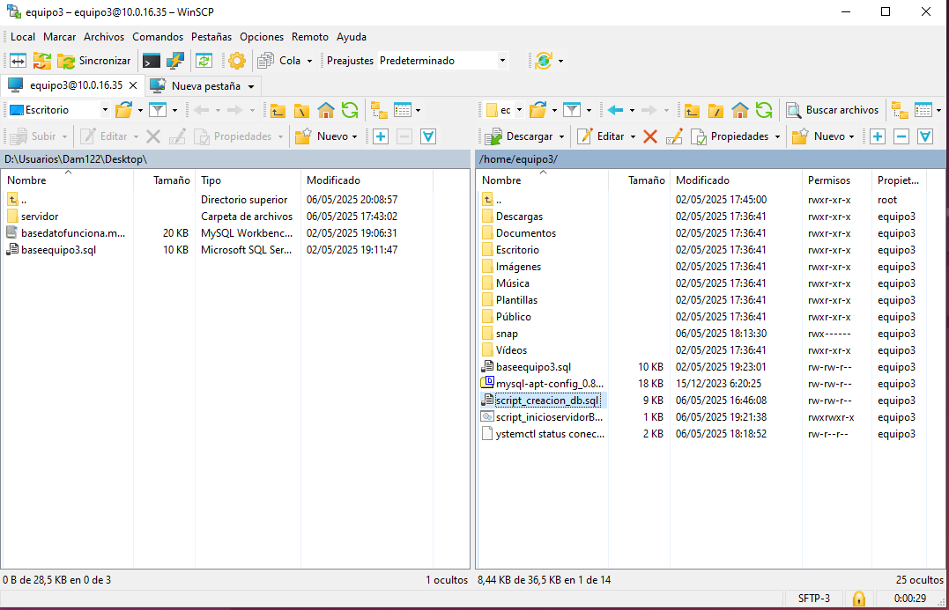

Ahora nos dirigimos a la terminal de ubuntu en la que utilizaremos lo siguiente para poder redirigir el script al sql.



Con esto hemos usado redirecciones para transferir a la base de datos scriptdb el contenido sql de nuestra base de datos.

De esta forma tenemos el script metido en nuestro servidor de la base de datos.

Se puede comprobar entrando en el sql

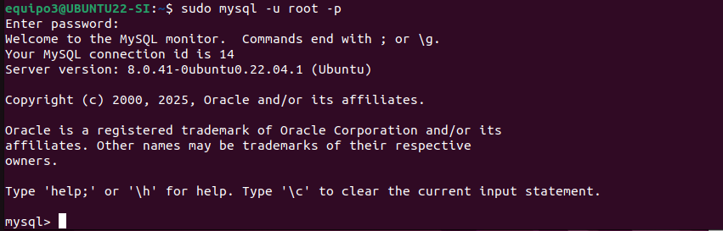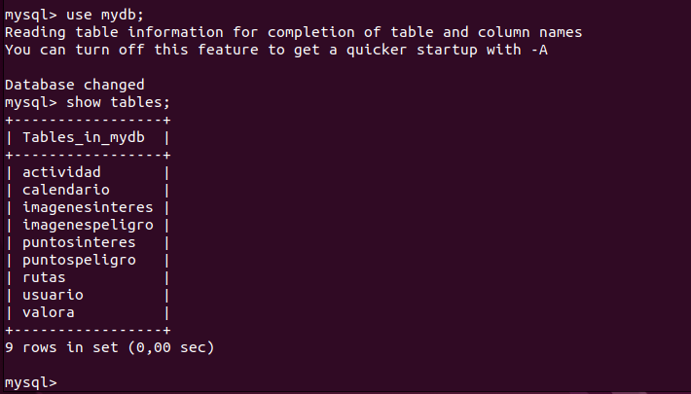Vemos que se han subido de forma correcta la base de datos con todo su contenido.

Por otra parte, hemos creado una conexión local desde mysql worbench en nuestro ordenador anfitrión de la siguiente manera:

En el que el username y contraseña es el mismo que en el equipo servidor

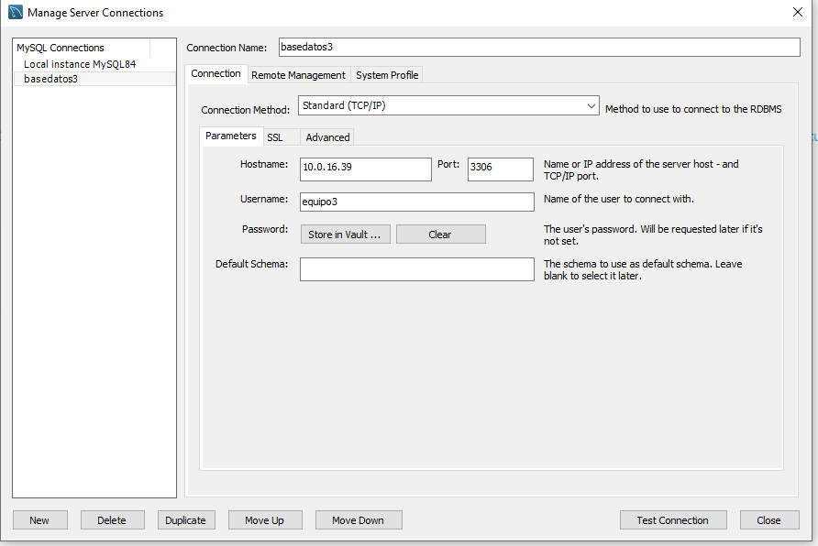

Hacemos un Test Connection y veremos que funciona de manera correcta.

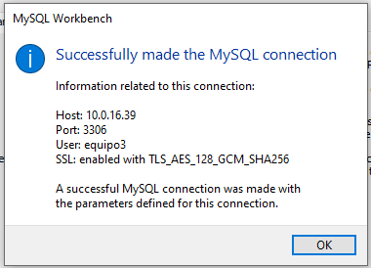

Ahora hemos querido automatizar con un script estas funciones:

-Iniciar automaticamente el usuario (equipo3).

-Iniciar de manera automatica la conexión de sql mediante el shell.

Para este caso instalamos el paquete de mysqlsh que nos permite tener la terminal de sql.

- A raíz de ello, podremos tener la conexión activa de manera automatizada para un funcionamiento estable.

El script que hemos utilizado es el siguiente:

**#!/bin/bash**

**mysqlsh --sql --uri equipo3@10.0.16.39:3306<<EOF**

**select now();**

**EOF**

**echo "Conexión establecida**"

Para que se inicie de forma automática se deberá modificar el siguiente archivo:

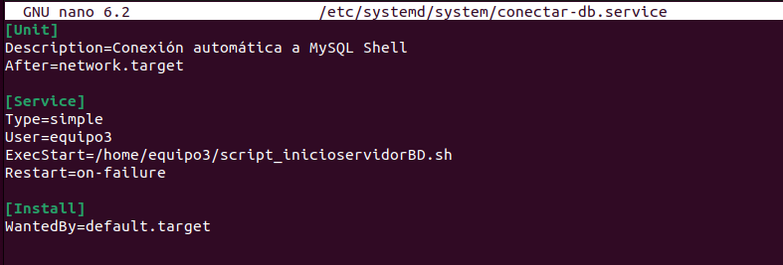Para que se inicie el script en el arranque de la máquina virtual

**5. SERVIDOR WEB/SSH:**

Para el caso del servidor web, previamente esta explicado el porqué se ha elegido el servicio de apache y sus ventajas respecto a la competencia.

Lo primero fue instalar el paquete de apache2 en el servidor.

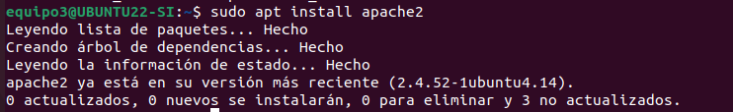

Luego se comprueba el estado del apache y su instalación

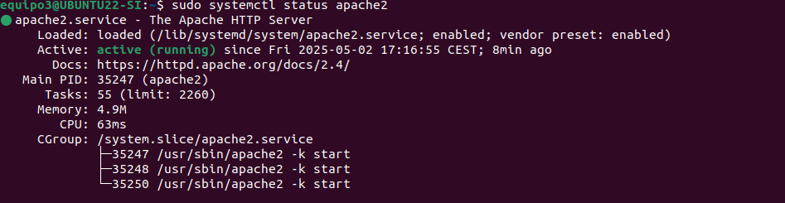

Ahora hemos decidido que se inicie automáticamente al arrancar el servidor



Después, para poder comprobar que funciona de manera correcta buscamos en internet http: ip

Una vez hemos comprobado eso, nos decidimos por mandar a través del ftp el index.html de nuestra página web del proyecto (más adelante) de manera sencilla, con la ruta /var/www/html que es donde está el archivo

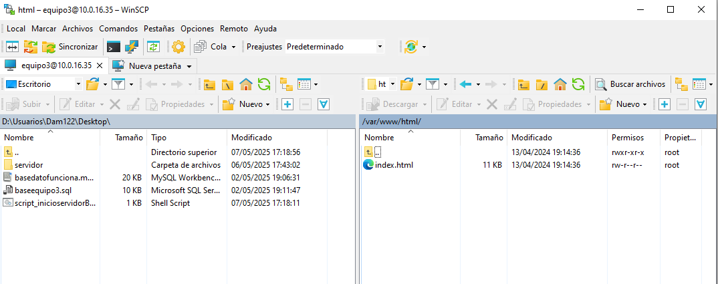

Para el caso del SSH simplemente hemos instalado el paquete y comprobado su funcionamiento:

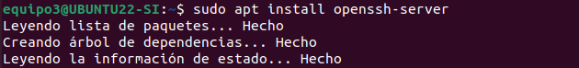

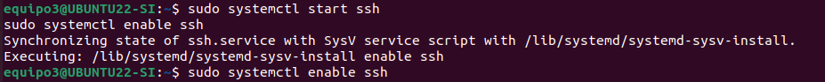

Se activara el ssh y su estado:

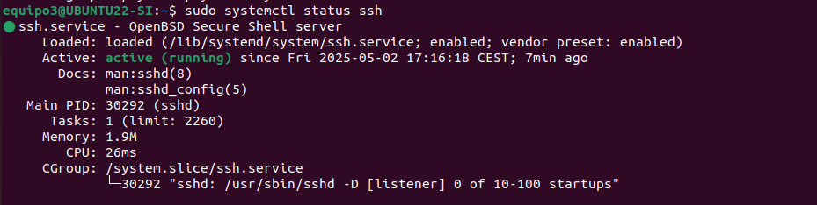

La guía para conectarte desde acceso remoto es la siguiente:

-Conectate a un cliente e inicialo (putty,aws..)

-Introduce en la ip la correspondiente en este caso 10.0.16.39

**IP ESTÁTICA**:

* 1. comprobar nombrede interfaz con $iwconfig

enp0s3

2-Modificamos el archivo /etc/netplan/01-network-manager-all.yaml

1. añadimos ethernets:

enp0se:

dhcp4: no

addresses:

- 10.0.16.251

gateway4: 10.0.16.1

nameservers:

addresses:

- 8.8.8.8 - 1.1.1.1

1. aplicamos cambios con $sudo netplan apply

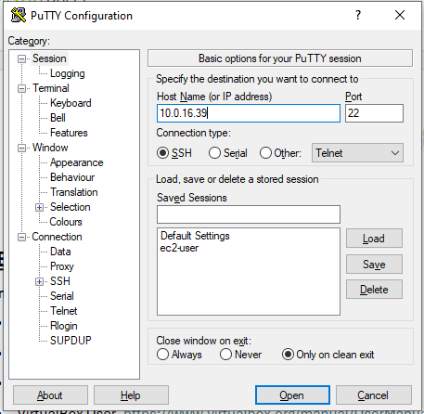

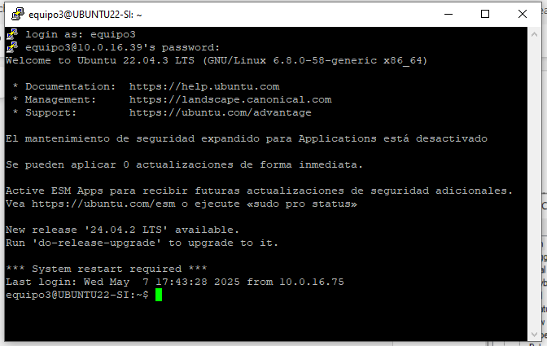Introduce las siguientes credenciales:

Username: equipo3

Password: equipo3

**6. BIBLIOGRAFÍA Y ENLACES DE EQUIPO:**

**Fuentes técnicas y documentación oficial**

* MySQL Documentation. <https://dev.mysql.com/doc/>
* Apache HTTP Server Project. <https://httpd.apache.org/docs/>
* Docker Documentation. https://docs.docker.com/
* VirtualBox User. <https://www.virtualbox.org/manual/UserManual.html>

**Enlaces de Equipo**:

<https://github.com/MiguelIGP23/DAM1_EQUIPO3_2425>

**7. Licencia, Términos y Condiciones de Uso:**

La aplicación está licenciada bajo la MIT. Esto significa que puedes usarla, modificarla y distribuirla bajo los términos establecidos en la licencia. Puedes consultar los detalles completos de la licencia en el archivo LICENSE dentro del directorio de la aplicación.

Términos y Condiciones de Uso

1. Uso Permitido:
   * El usuario puede utilizar la aplicación solo para fines personales.
   * El usuario no podrá modificar ni redistribuir la aplicación sin la debida autorización.
2. Responsabilidad:
   * El equipo de desarrollo no se hace responsable de los daños causados por el uso inapropiado de la aplicación.
3. Actualizaciones:
   * El equipo proporcionara diferentes actualizaciones para mejorar la funcionalidad de la aplicación para tener un mejor uso.

**8. Contacto y Soporte**

Si necesitas ayuda o tienes alguna consulta, contáctanos a través de los siguientes medios:

Correo Electrónico: **equipo3DAM1@gmail.com**

Teléfono de Soporte: 608664371